**Шило Марьяна (Szyłowa Marjana)**

16 сентября 1790 г – крещение сына Иосифа (НИАБ 136-13-894, лист 11, №3/1790-р (ориг)), (РГИА 823-2-18, лист 240об,№24/1790-р (коп)).

15 января 1800 г – возможно, крестная мать у Яна Винцента, сына Гаравцов Данилы и Насты (НИАБ 136-13-894, лист 40об, №4/1800-р (ориг)).

**НИАБ 136-13-894:** Лист 11. **Метрическая запись №60/1790-р (ориг).**

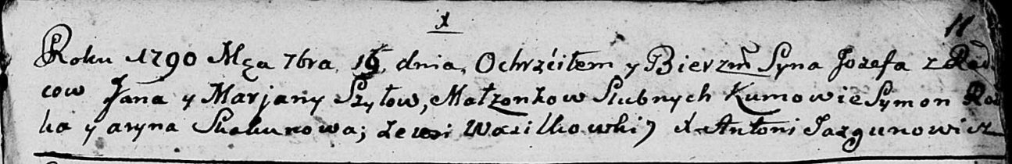

Дедиловичская Покровская церковь. 16 сентября 1790 года. Метрическая запись о крещении.

Szyło Jozef – сын родителей с деревни Васильковка.

Szyło Jan – отец.

Szyłowa Marjana – мать.

Ro... Symon - кум.

Skakunowa Aryna - кума.

Jazgunowicz Antoni – ксёндз.

**РГИА 823-2-18:** Лист 240об. **Метрическая запись №24/1790-р (коп).**

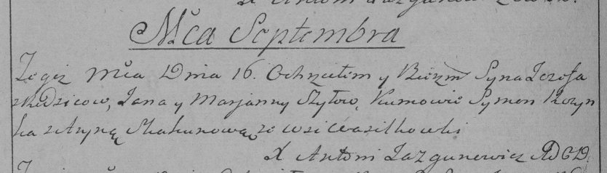

Дедиловичская Покровская церковь. 16 сентября 1790 года. Метрическая запись о крещении.

Szyło Jezef – сын родителей с деревни Васильковка.

Szyło Jan – отец.

Szyłowa Marjanna – мать.

Rozynka Symon– кум.

Skakunowa Aryna- кума.

Jazgunowicz Antoni– ксёндз.

**НИАБ 136-13-894:** Лист 40об. **Метрическая запись №4/1800-р (ориг).**

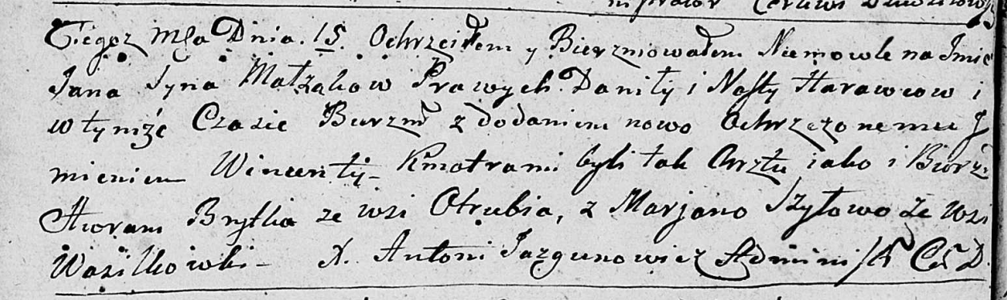

Дедиловичская Покровская церковь. 15 января 1800 года. Метрическая запись о крещении.

Harawcow Jan Wincenty – сын.

Harawec Daniła – отец.

Harawcowa Nasta – мать.

Brytko Awram – кум, с деревни Отруб.

Szyłowa Marjana – кума, с деревни Васильковка.

Jazgunowicz Antoni – ксёндз.